

СОБРАНИЕ ДЕПУТАТОВ МИАССКОГО ГОРОДСКОГО ОКРУГА
ЧЕЛЯБИНСКАЯ ОБЛАСТЬ
ШЕСТАЯ СЕССИЯ СОБРАНИЯ ДЕПУТАТОВ МИАССКОГО
ГОРОДСКОГО ОКРУГА ШЕСТОГО СОЗЫВА

РЕШЕНИЕ №10
от 19.02.2021 г.
О внесении изменений в Решение Собрания депутатов Миасского городского округа от 25.11.2011 г. №1 «Об утверждении Правил землепользования и застройки Миасского городского округа» в части изменения функционального назначения территории, расположенной в г. Миассе, в Центральном планировочном районе по ул. Набережная

Рассмотрев предложение Главы Миасского городского округа Г.М. Тонких о внесении изменений в Решение Собрания депутатов Миасского городского округа от 25.11.2011 г. №1 «Об утверждении Правил землепользования и застройки Миасского городского округа» в части изменения функционального назначения территории, расположенной в г. Миассе, в Центральном планировочном районе по ул. Набережная, учитывая рекомендации постоянной комиссии по вопросам городского хозяйства, заключение комиссии по подготовке проектов Правил землепользования и застройки Миасского городского округа, результаты общественных обсуждений по настоящему проекту решения Собрания депутатов Миасского городского округа, в соответствии с Градостроительным кодексом Российской Федерации, руководствуясь Федеральным законом от 06.10.2003 г. №131-Ф3 «Об общих принципах организации местного самоуправления в Российской Федерации» и Уставом Миасского городского округа, Собрание депутатов Миасского городского округа
РЕШАЕТ:
1. Внести изменения изменений в Решение Собрания депутатов Миасского городского округа от 25.11.2011 г. №1 «Об утверждении Правил землепользования и застройки Миасского городского округа» в части изменения функционального назначения территории, расположенной в г. Миассе, в Центральном планировочном районе по ул. Набережная, согласно приложениям 1,2,3 к настоящему Решению.

2. Настоящее Решение опубликовать в установленном порядке.
3. Контроль исполнения настоящего Решения возложить на постоянную комиссию по вопросам городского хозяйства.

Председатель Собрания депутатов
Миасского городского округа Д.Г. Проскурин

Глава Миасского городского округа Г.М. Тонких

ПРИЛОЖЕНИЕ 1
к Решению Собрания депутатов
Миасского городского округа
от 19.02.2021 г. №10

Описание изменений в Карту градостроительного зонирования территории г. Миасс
и Схему границ зон с особыми условиями использования территории г. Миасс Правил землепользования и застройки Миасского городского округа в отношении территории,
расположенной в г. Миассе, в Центральном планировочном районе по ул. Набережная

Граница внесения изменений | Градостроительный индекс территориальной зоны до изменений | Характер вносимых изменений | Градостроительный индекс территориальной зоны после изменений
территория, расположенная в г. Миассе, в Центральном планировочном районе по ул. Набережная | 02 24 07 Б1 | изменение границ территориальной зоны | 02 24 07 Б1
 | 02 24 06 А3.5 | изменение границ территориальной зоны | 02 24 06 А3.5
 | 02 24 03 К3 | изменение границ территориальной зоны | 02 24 03 К3
 | 02 24 07 Б1 | присвоение нового индекса территориальной зоне | 02 24 22 Б1

Правилами землепользования и застройки Миасского городского округа определены следующие виды территориальных зон: А3.5 - объекты физкультуры и спорта; Б1 - административно-деловые, торгово-бытовые, культурно-просветительные, общественно-коммерческие; К 3 - магистрали городского и районного значения, основные улицы в застройке

ПРИЛОЖЕНИЕ 2
к Решению Собрания депутатов
Миасского городского округа
от 19.02.2021 г. №10

Карта градостроительного зонирования территории г. Миасс Правил землепользования
и застройки Миасского городского округа (фрагмент) с учётом изменений видов и границ территориальных зон в отношении территории, расположенной в г. Миассе, в Центральном планировочном районе по ул. Набережная
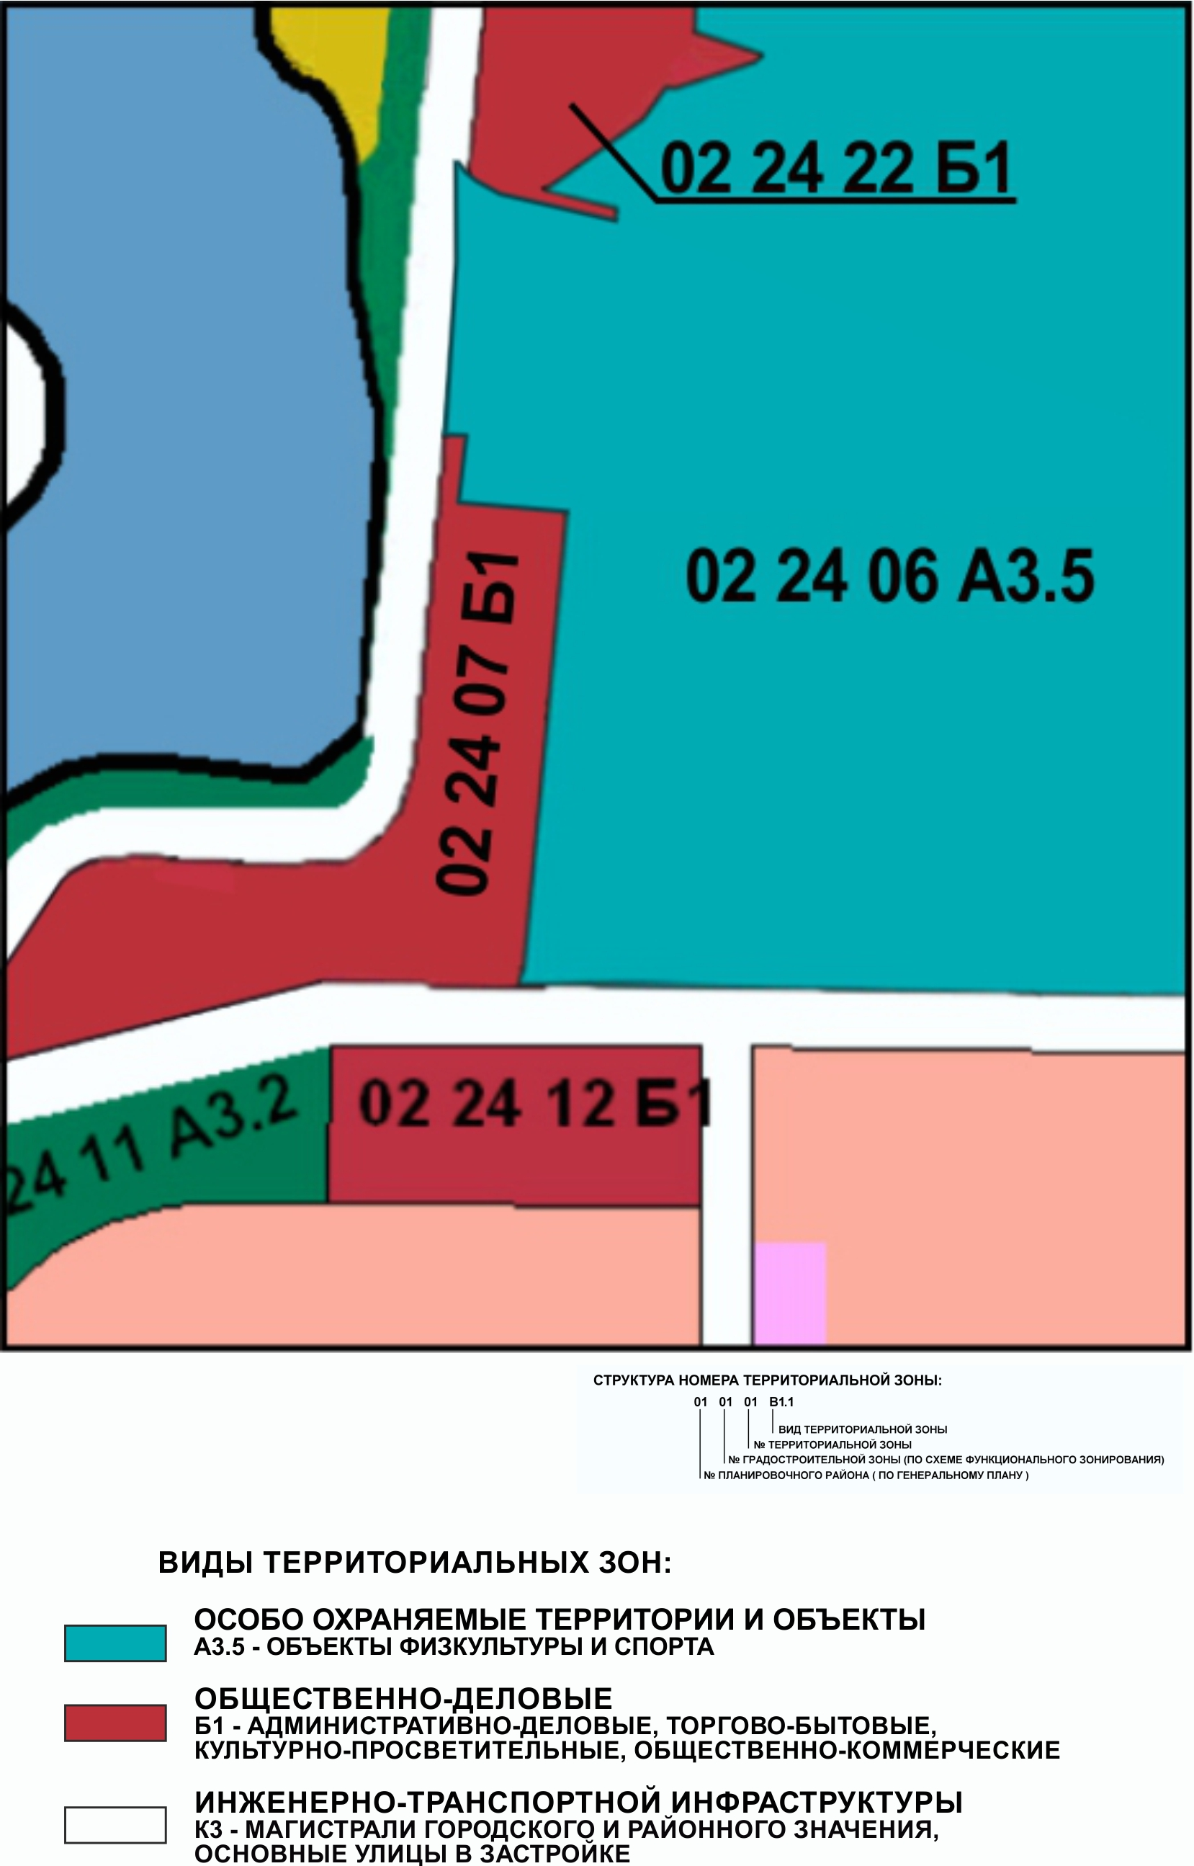

ПРИЛОЖЕНИЕ 3
к Решению Собрания депутатов
Миасского городского округа
от 19.02.2021 г. №10

Схема границ зон с особыми условиями использования территории г. Миасс
Правил землепользования и застройки Миасского городского округа (фрагмент) с учётом изменений видов и границ территориальных зон в отношении территории, расположенной в г. Миассе, в Центральном планировочном районе по ул. Набережная
